Nom : Babeni-Lutumba
Prénom : Irvine
Classe : BTS SIO 1A

Rapport de stage BTS
2023-2024 .

Année scolaire : 2023- 2024

Sommaire :

- Page 1 : Présentation de l’entreprise

- Page 2 : Récapitulatif des activités accomplies durant le stage

- Page 8 : Étude de cas

- Page 10 : Conclusion

Présentation de l’entreprise :


Nom de l’entreprise : Smoker’s Street

Adresse de l’entreprise : 562 Rue Maurice Fayet 30 000 Nîmes .

Secteur d’activité : Vente de e-liquides et de cigarettes électronique .

Nombre de salariés : 3

Mail de l’entreprise : sarlrolec@gmail.com .

Représenté par : Campagne Dominique

Service dans lequel le stage a été effectué : Développement web

Smoker’s Street est une entreprise spécialisé dans la vente de e-liquides ainsi que des cigarettes électroniques . Voulant améliorer sa compétitivité , l’entreprise a donc voulu créer son propre site internet pour améliorer sa visibilité et permettre aux clients de commander via internet . Durant ce stage , mon rôle a donc été de m’assurer du développement du site internet ainsi que l’ajout de dernières fonctionnalités . Pour cela , les stagiaires devaient donc travailler main à la main avec un webmaster . Vous aurez donc l’opportunité de voir à travers les pages suivantes le récapitulatif des activités accomplies durant ce stage ainsi que mon étude de cas .

Récapitulatif des activités

accomplies durant le stage :

1 °/ Choix d’une template :

Lorsque je suis arrivé dans le service de développement web de l’entreprise , j’avais pour mission de choisir la template principal du site internet avec un autre stagiaire . Je suis donc allé sur google , fait mes recherches , envoyer le lien des templates à tuteur . Puis , j’ai justifié les choix des différentes templates que j’ai prises devant mon tuteur . Une fois , la template choisie , le lien a été envoyé au webmaster pour qu’il intègre la template au site internet .

2° / Création des menus et sous menus




Lors de mon arrivée , le site internet était déjà sous wordpress et hébergée par Infomaniak . Mon environnement de travail a donc été opérationnel sans que je n’ai eu besoin d’installer wordpress avec WAMP ou XAMP . J’ai donc dû créer les menus et sous menus du sîte internet en question .

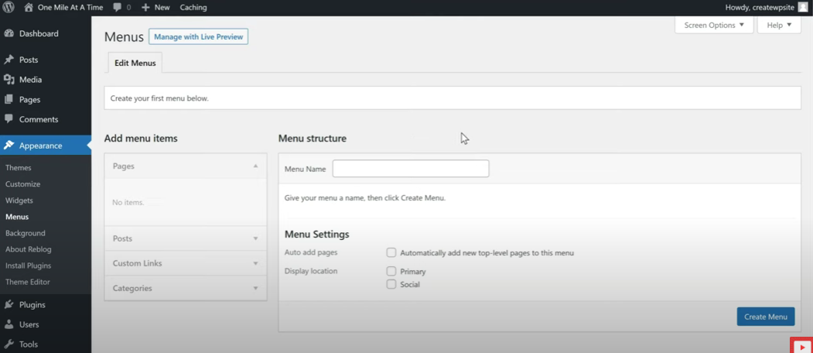
Il faut donc se connecter à Wordpress , se diriger dans l’onglet Appearance , mettre le nom du menu et cocher la case primary puis il faut cliquer sur le bouton create menu .

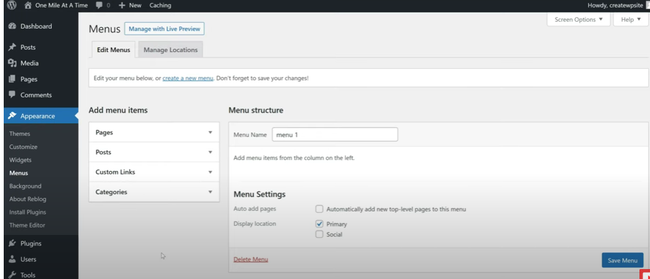

Après cela , il faut créer une suite de catégories et de sous catégories qu’on va implémenter dans le menu comme dans l’image ci-dessous .

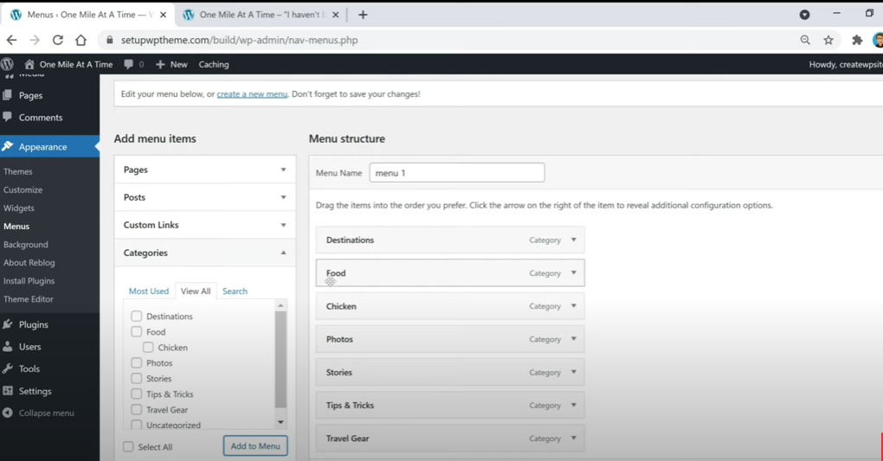

3°/ Base de données Wordpress pour ajout d’articles :

Il est bien connu qu’un site internet sans base de données est totalement inutile . Il en est de même pour les ajouts d’articles . Les articles pour un site commercial sont très important et j’ai dû me charger d’enregistrer des articles sur une gigantesque base de données . Sachant que Wordpress utilise php et mysql comme base de données , cela me facilite donc la tâche . Voici un apercu de ce que j’ai pu faire avec l’image ci -dessous .

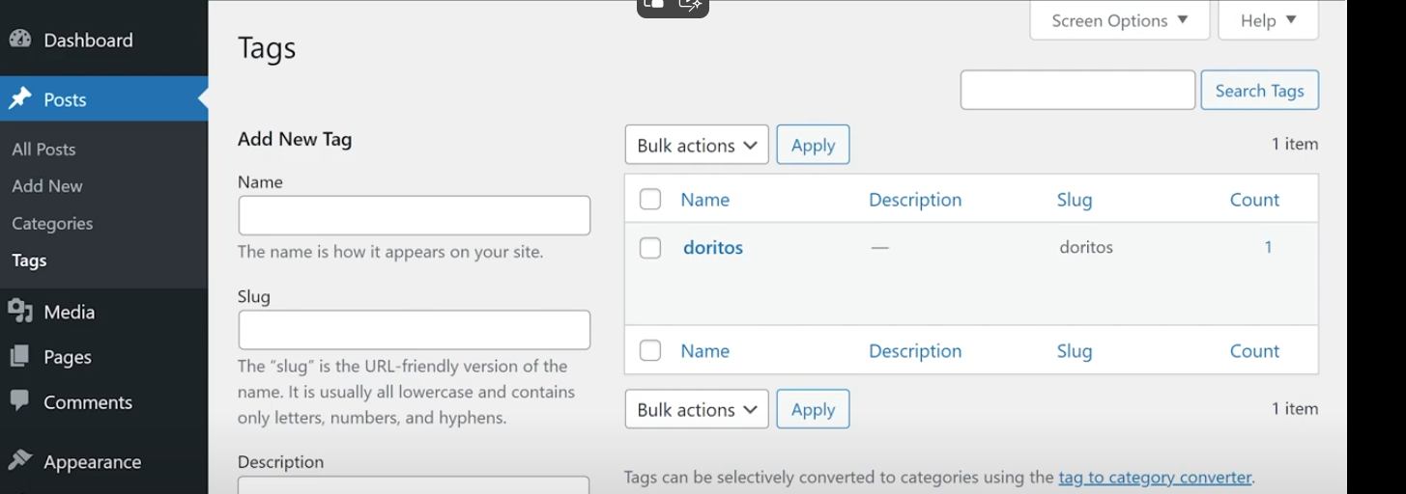

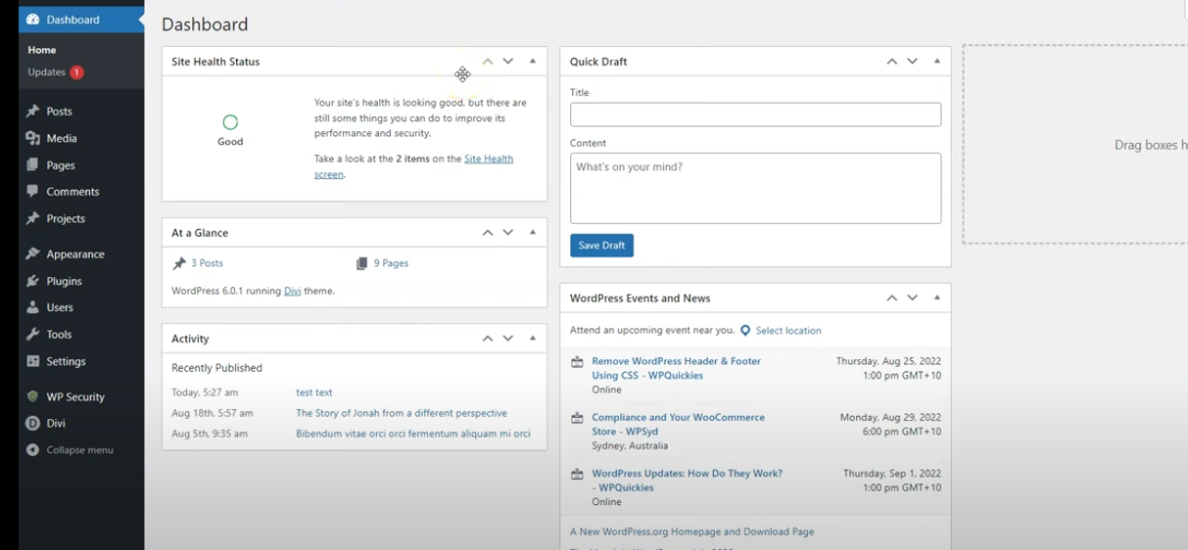

Sur chaque article , je renseigne donc le nom de l’article , son fabricant , le prix , la disponibilité . Je n’oublie pas d’insérer les images aussi . Ainsi , je vais sur le site internet pour voir si l’article est correctement mis en page de la manière la plus présentable et professionnel que possible . Il a fallut être très rigoureux car sur wordpress , il faut que la gestion de la base de données des articles sur la plateforme soit ordonnée pour ne pas s’embrouiller et rendre un travail qualitatif ( le sîte web ) .

Création de plugins :

Qu’est ce qu’un plugin wordpress ?

Un plugin WordPress est un module complémentaire qui ajoute des fonctionnalités ou des caractéristiques spécifiques à un site web WordPress. Il permet d’étendre les capacités du site sans avoir besoin de modifier le code source de WordPress. Les plugins peuvent servir à divers objectifs, comme améliorer le SEO, ajouter des formulaires de contact, créer des galeries d'images, ou optimiser les performances du site. Ils sont faciles à installer et à gérer via le tableau de bord WordPress.

Sur ces petites lignes de code , on voit la création d’un plugin qui doit retirer la barre admin du front end du site web . Je me suis beaucoup inspiré de plusieurs site internet pour la création des plugins .

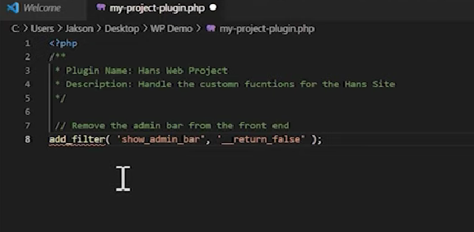

Je vous ai pris un exemple ci-dessus mais je me suis focus sur la sécurité du site web . Voici le code que j’ai utilisé .

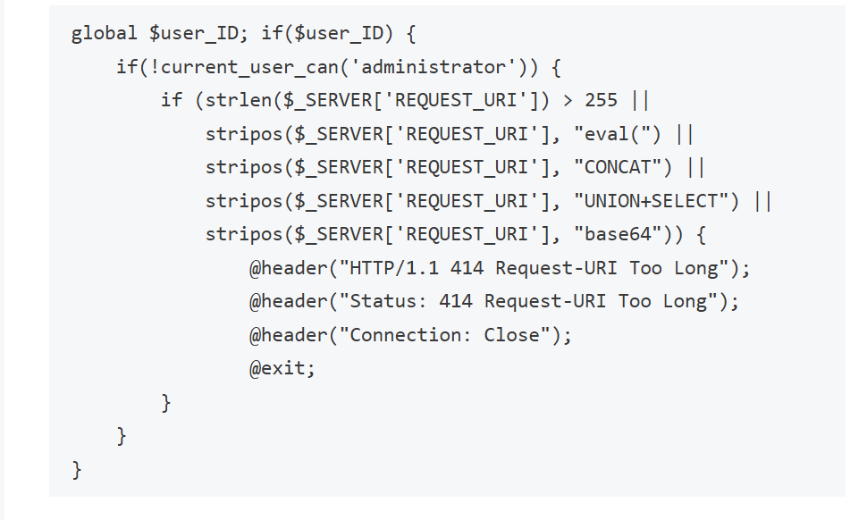

Ce code PHP est un mécanisme de sécurité pour protéger une application web . Le code ne s’executera que si un utilisateur est connecté a Wordpress . Current_user_scan(‘administrator ‘) est une fonction qui vérifiera que l’utilisateur a le rôle d’administrateur . Si ce n’est pas le cas , le reste des conditions s’applique .

La fonction php strlen ($_SERVER[‘REQUEST_URI’]) > 255 vérifie si l’URL de la requête dépasse 255 caractères , ce qui pourrait indiquer une tentative d’exploiter une faille .

L’autre fonction php stripos ($_SERVER[‘REQUEST_URI’] , ‘ ‘eval (‘’) : ) est une fonction qui vérifie que l’URL contient ‘ ‘ eval ’’ , une fonction très dangereuse souvent utilisée dans des tentatives d’exécution de code . On évite donc tout risque pour des injections SQL par exemple .

Une injection SQL est une attaque qui consiste à insérer du code SQL malveillant dans une requête via des entrées utilisateur non sécurisées ( formulaires , cookies , URL ) .

On code sur un éditeur de texte et on enregistre ce même code dans le fichier functions.php . Après cela , on teste les différentes fonctionnalités du site pour vérifier que tout fonctionne correctement .

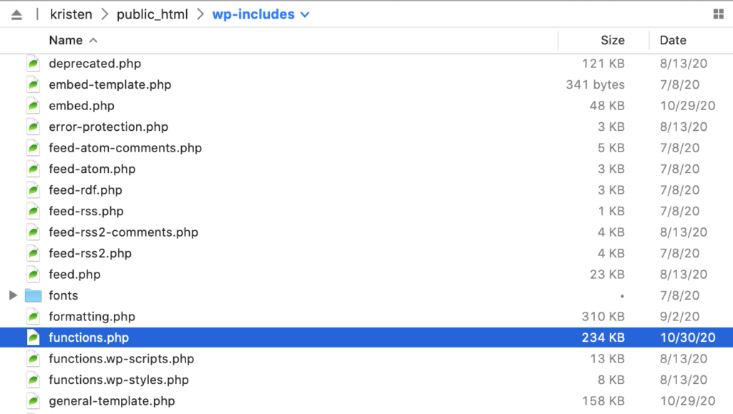

Étude de cas :

I- Installation du Plugin WP Activity Log sur le site internet de l’entreprise :

WP Activity Log est un plugin pour wordpress qui sert à enregistrer et surveiller les activités des utilisateurs sur un site wordpress. Il permet la repértorisation des actions effectués par l’utilisateur telles que les connexions , les modifications de contenu, les changements de paramètres , et plus encore .

En surveillant les activités , il aide a détecter les comportements suspects ou non autorisés , ce qui peut être très utile pour prévenir les problèmes de sécurité et identifier les tentatives d’intrusion .

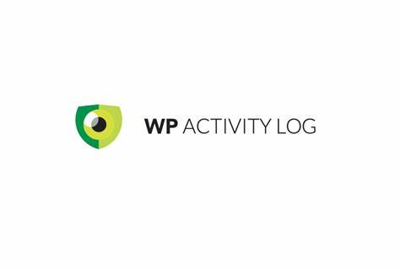
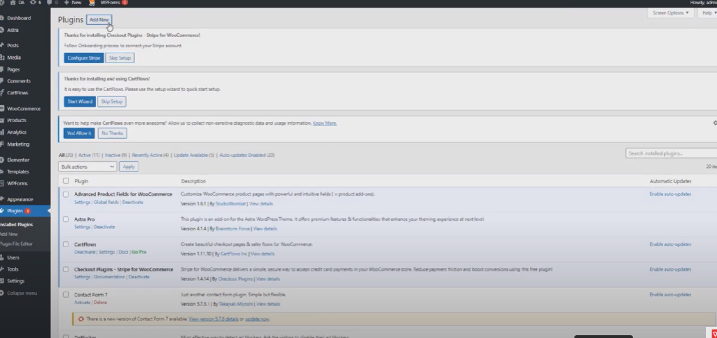

Pour commencer l’installation du plugin , il faut se diriger dans l’onglet plugin et cliquer sur Add New ou ( ajouter un nouveau en français ) . Il faut ensuite se diriger vers la barre de recherche de la plateforme et taper le nom du plugin que vous voulez installer .

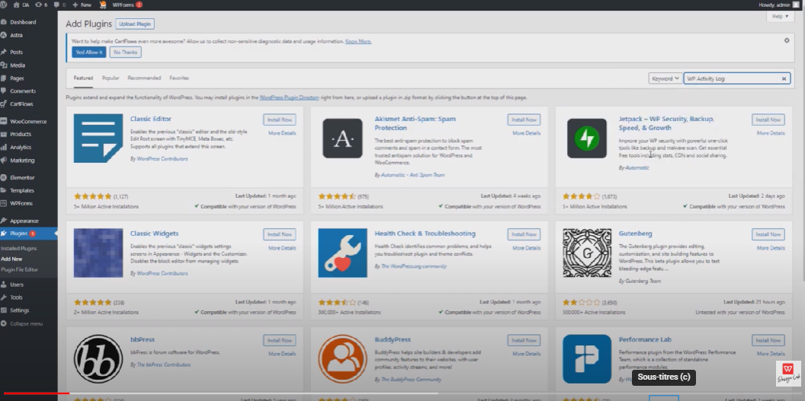
I- Installation du plug-in

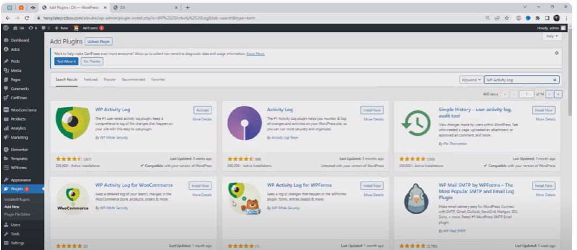

II /Cliquer sur le bouton « Activate » . Le plugin est alors activé .

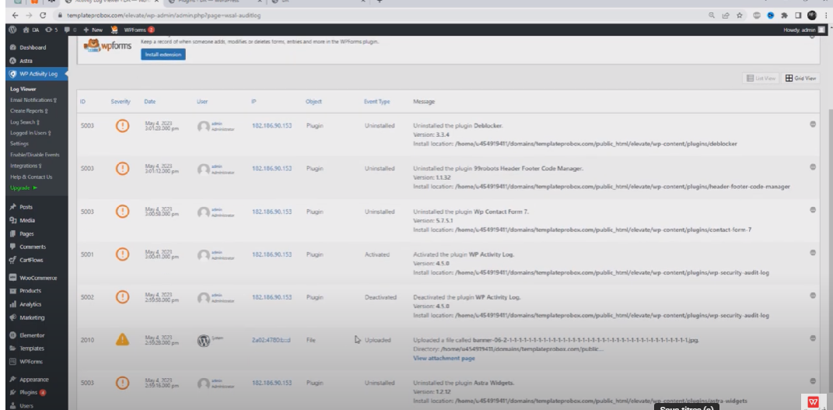
Ce que j’aime a propos de ce plugin , c’est qu’en tant que développeur infomatique , il nous permet de regarder les différents problèmes rencontrés lors de la connexion d’un membre du site web . D’autant plus que c’est un outil extrêmement précis . Il nous montre alors l’adresse ip de l’utilisateur , la sévérité du problème qu’il a rencontré , la date où il a rencontré le problème , etc ,etc .
Ce qui nous amène donc a aller sur l’onglet du plugin , dans la section réglages , pour pouvoir régler les problèmes de connexion des différents utilisateurs .

III / Aller dans paramètres et cocher la case « keep all datas » .

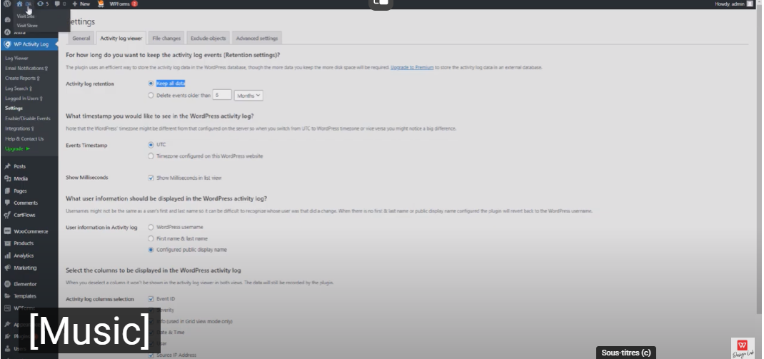

Conclusion :

Ce stage en entreprise m’a inculqué différentes connaissances qui me seront donc utiles dans l’avancée de mon parcours académique et professionnel . En effet , L’utilisation de plugin , le développement d’outils de sécurité informatique pour protéger les données de personnes malveillantes ainsi que l’aboutissement d’un projet informatique avec un cahier de charges bien définis ont été le point central de ma période de formation en milieu professionnel .

Pour mon expérience professionnel dans le domaine du développement informatique , je trouve que ce stage m’a été plutôt bénéfique . C’est une expérience qui m’a permis de m’immerger dans le monde professionnel et d’acquérir des bases ou qualités nécessaires pour pouvoir exercer au mieux dans ce domaine . On peut prendre l’autonomie par exemple . En effet , j’ai appris à être autonome car avec le stagiaire développeur avec qui je travaillais , on avait des travaux en commun et d’autres en autonomie tout seul .

De ce fait , ce stage sera un élément très important pour ma curiosité dans les futurs choix de ma carrière professionnelle .

